excel文件拆分：
主要是将xls文件按照表名进行拆分，并以csv格式输出到目录中。

开发目的：方便xls文件修改后对比，之前xls修改后无法用工具直接对比检查，现在拆分后可以直接用Beyond Compare工具对单个sheet对比，比较直观

工具界面显示：
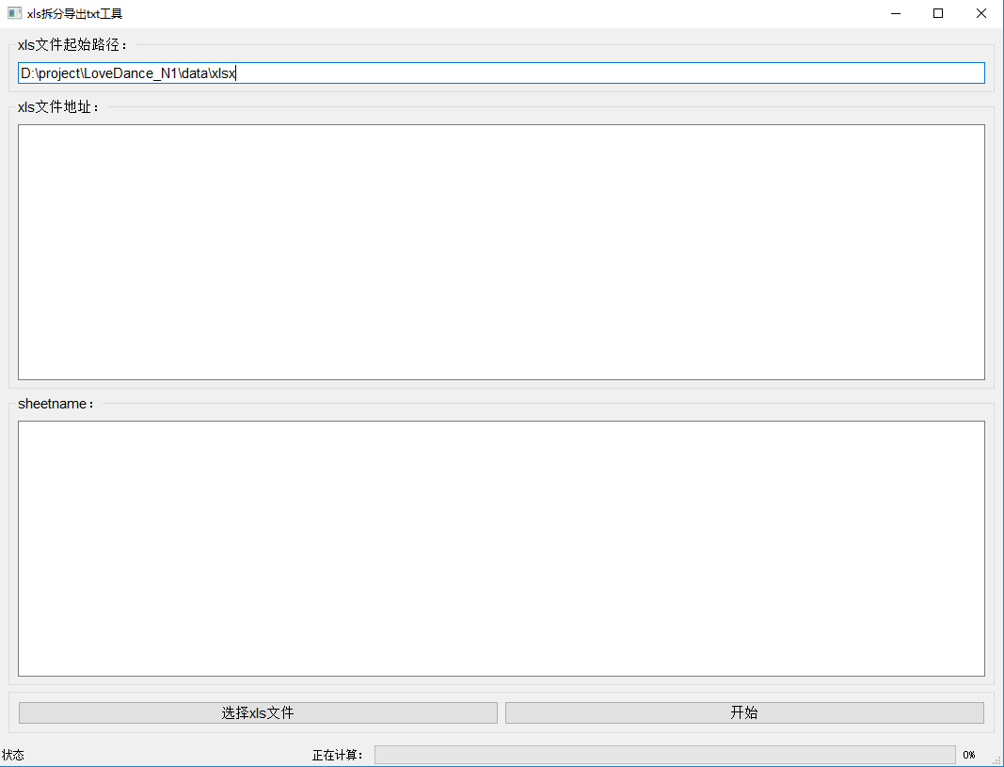

工具使用说明：
- xls_split.exe为可执行文件，点击xls_split.exe即可打开客户端
- 当配置的起始路径找不到或不存在时，也会弹框报错，提示路径找不到，请务必检查下配置的路径
- 点击选择xls文件按钮会弹出文件选择框（以起始路径中配置的地址作为基础目录），可以进行多选操作（选多个xls文件），选择完成后将选择的xls文件输出到xls文件地址中显示
- 如果xls文件地址为空，点击开始则会弹框报错，提示未选择需拆分的xls文件
- 点击开始按钮进行拆分操作，状态栏中会有相应的进度条显示（拆分使用了多线程操作，避免了像处理物品表这种大文件出现UI界面卡住无响应的情况）
- 拆分结束后在sheetname中会输出对应的表名，按表名拆分的文件全部保存在split\reslut目录中，保存格式为：拆分的xls文件名\sheetname.csv

